上机实验报告（5）

姓名：邱文静

学号：117060400119

班级：17应统(1)班

指导老师：林卫中老师

实验名称：查缺补漏

实验目的：

* 着重巩固学习循环分支结构
* 熟练使用if/while/for语句实现循环及分支结构

实验过程及结果：

程序练习题2.8：正方形螺旋线的绘制（从内向外）

源代码：

from turtle import\*

d = 10

setup(500,500,250,250)

while d <=200:

seth(90)

fd(d)

seth(0)

fd(d)

d = d + 5

seth(-90)

fd(d)

seth(180)

fd(d)

d = d + 5

done()

执行结果：  
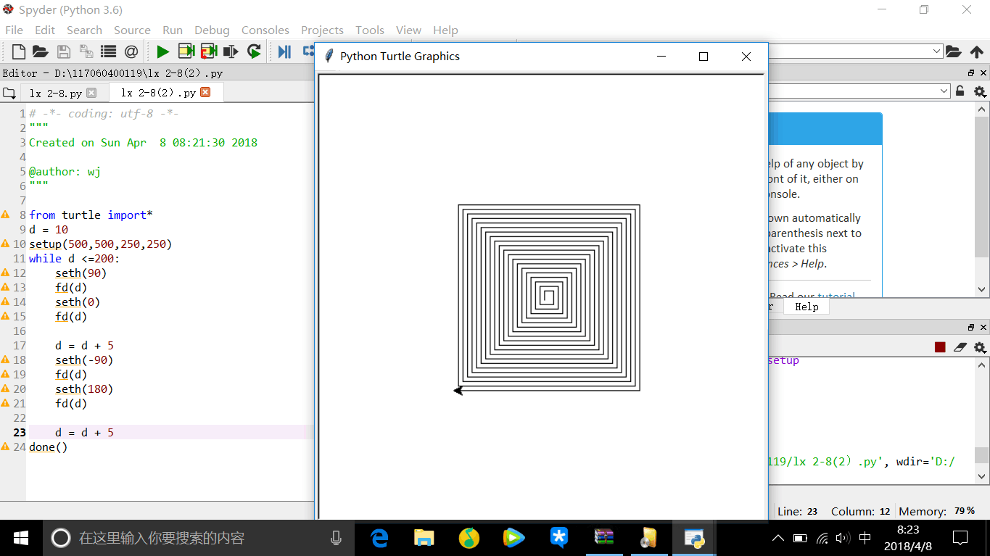

程序练习题2.8续：正方形螺旋形的绘制（从外向内）

源代码：

from turtle import\*

d = 200

setup(500,500,250,250)

while d >=10:

seth(90)

fd(d)

seth(0)

fd(d)

d = d - 5

seth(-90)

fd(d)

seth(180)

fd(d)

d = d - 5

done()

执行结果：

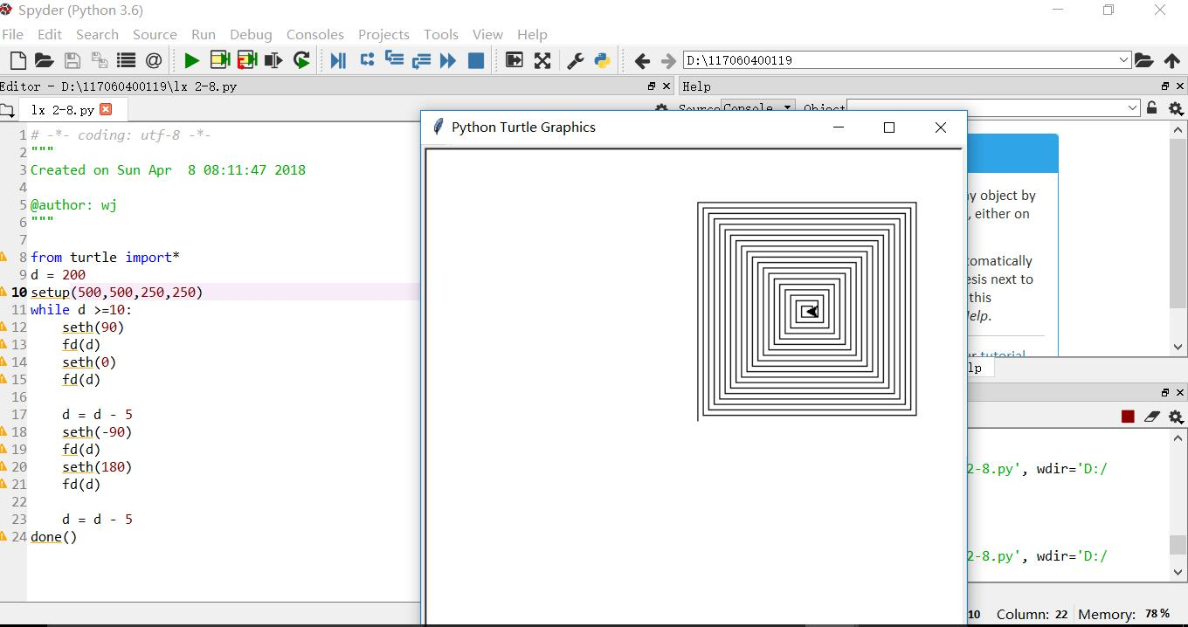

程序练习题3.5：田字格的输出

源代码：

for i in range(11):

if i%5 == 0:

print("+ - - - - + - - - - +")

else:

print("| | |")

执行结果：

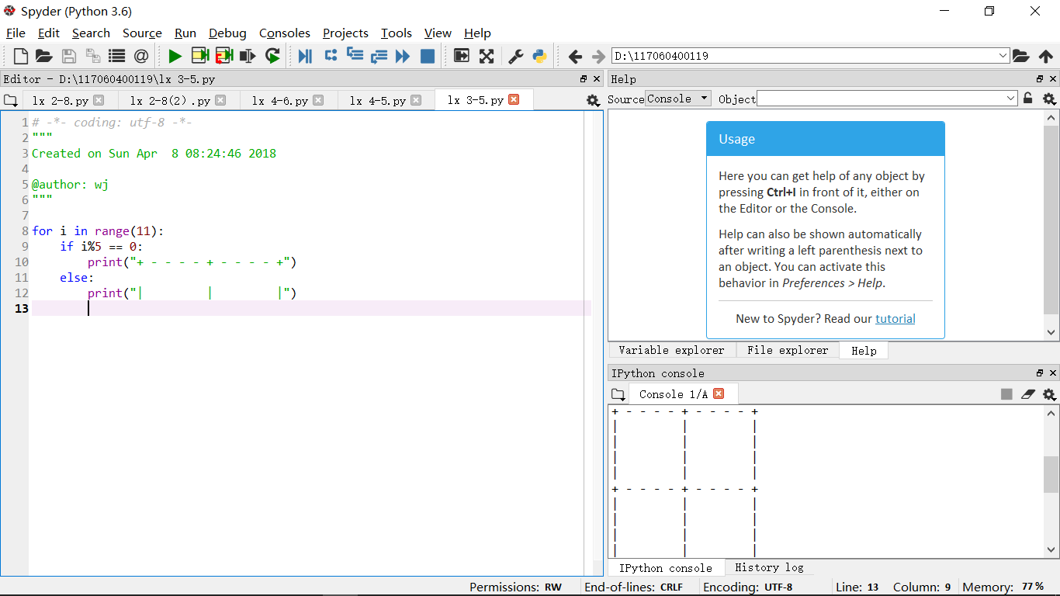

程序练习题4.6：羊车门问题

源代码：

from random import\*

s = ['车','羊1','羊2']

x = 0

y = 0

for i in range (s):

shuffle(s)

c = choice(s)

if c == '车':

x += 1

else:

y += 1

print("更换选择成功的概率:{:.4f},没有更换选择成功的概率:{:.4f}".format(x/100000,y/100000))

执行结果：

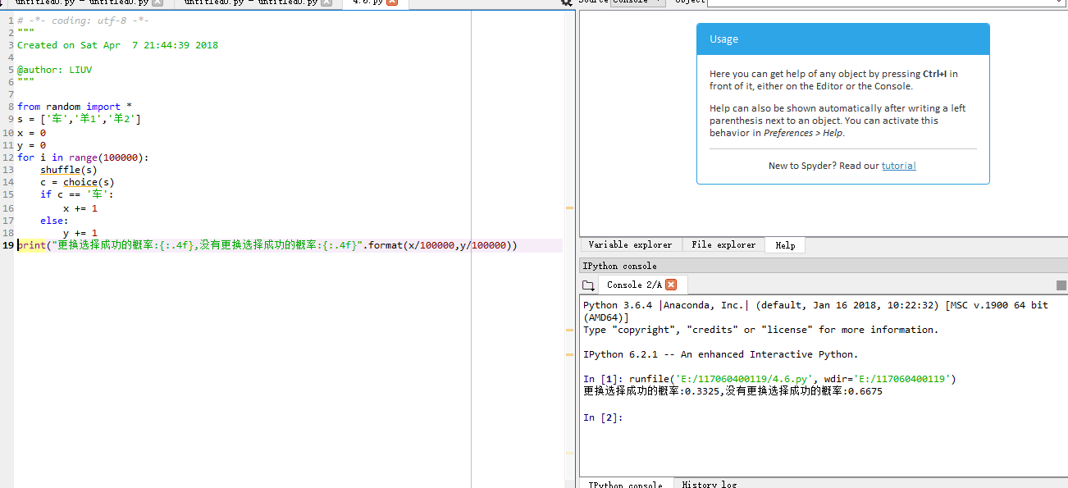

程序练习题4.5：猜数游戏续

from random import\*

p = randint(0,100)

N = 0

while True:

try:

n = eval(input("输入一个0~100之间的整数:"))

N = N + 1

except NameError:

print("输入的内容必须为整数!")

continue

if n > p:

print("遗憾，太大了")

elif n < p:

print("遗憾，太小了")

else:

print("预测{}次，你终于猜中了！".format(N))

break

执行结果：

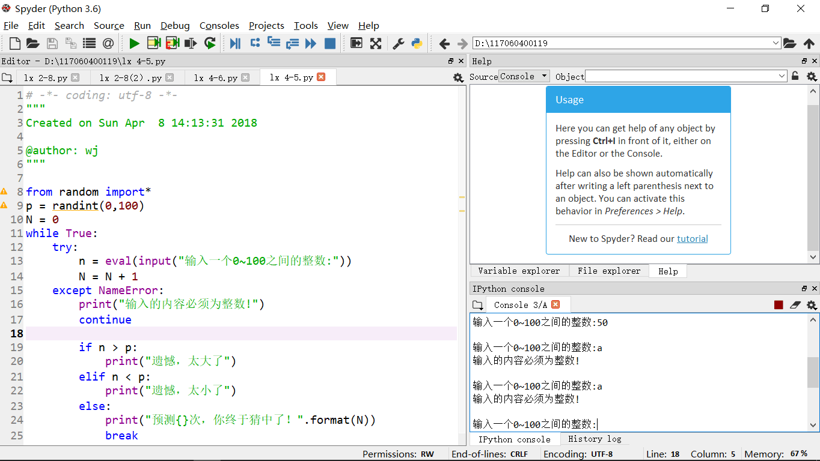

实验心得：

知识越学越积累越多，我们应该回过头来把之前不回的题完成，查缺补漏的同时巩固所学知识。